Benemérita Escuela Normal  
“Manuel Ávila Camacho”

Licenciatura en Educación Preescolar

Ciclo escolar 2013-2014

Quinto semestre

Trabajo Docente e Innovación

Guía de observación: Jardín de Niños “Víctor Manuel García”

Propósito: Mediante la observación en el jardín de niños identificar los elementos característicos del contexto en que se encuentra éste, los de la institución y los particulares de cada grupo, para en base a los resultados obtenidos elaborar un diagnóstico grupal que permita la intervención oportuna, eficaz y fructífera dentro de este.

EDUCADORA EN FORMACIÓN: GABRIELA ALEJANDRA PALAFOX DELGADO

Septiembre de 2013

CONTEXTUALIZACION

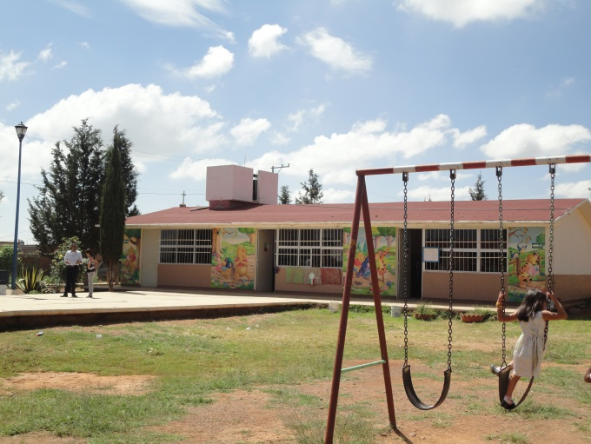Jardín de Niños ´´Víctor Manuel García Ortega´´, ubicado en la colonia 2da sección Tierra y Libertad, calle Sierra #6 en la ciudad de Guadalupe, Zacatecas. Este plantel tiene como CCT: 32DJN675J, pertenece a la zona escolar 64, sector numero dos federal es un jardín de organización completa y fue fundado hace 14 años aproximadamente, cuenta con un personal total de 13 integrantes, de quienes se distinguen 5 docentes de grupo, directora, maestro de educación física, maestro de música, maestra de inglés, , personal de USAER (uno fijo y dos más; quienes son trabajadora social, psicóloga y lenguaje) y un intendente; mismos que se encargan de atender a un total de 94 niños distribuidos en 5 grupos, dos de 2° y tres de 3°, para ello se apoyan en los 11 espacios con los que cuentan, incluyendo aulas de clases, , baños, área de juegos, entre otros. 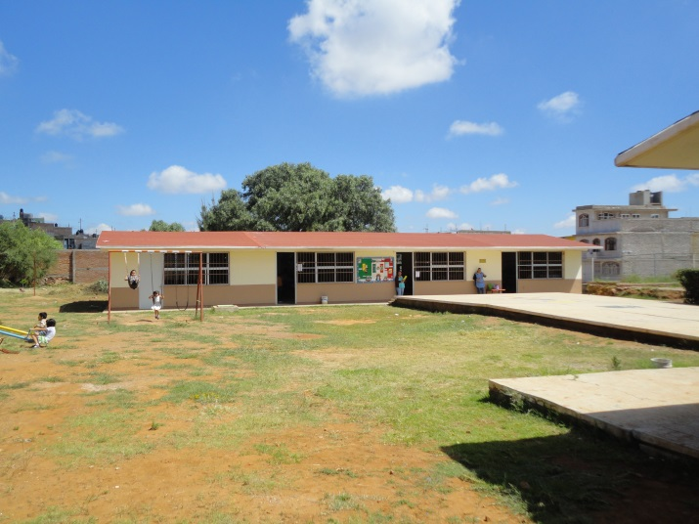

Este jardín cuenta los servicios básicos de agua potable (toma clandestina), drenaje y la luz eléctrica para proporcionar una mejor atención, el jardín es muy amplio, con suficientes áreas verdes y espacios propicios para construcciones futuras. Las condiciones físicas del jardín son buenas, únicamente habría que resaltar que debido a que su estructura está a desnivel, las probabilidades de accidentes aumentan, otro factor más es la hierba que debería ser podada y prestar atención a los hormigueros que están dentro del jardín y algunos perros que se pasan gran pate del día dentro de este. El entorno social, económico y cultural donde se ubica el Jardín es bajo, puesto que se puede apreciar en características particulares que rodean el jardín, así como en rasgos propios de los niños; una característica particular del contexto es que la mayoría de los padres de familia son pepenadores y albañiles, el nivel de escolaridad es mínimo y no se cuenta con la cultura de planificación familiar. La institución colinda con la iglesia Del Refugio, domicilios particulares y terrenos baldíos, cabe agregar que en la parte lateral se encuentra situado un arroyo de aguas residuales lo que genera mal olor en cierta temporada del año además de constituir un factor de riesgo.

Su dirección está a cargo de la maestra Nohemí Susana Castañeda Guerrero con una preparación académica de maestría en educación y segundo semestre de doctorado, con 26 años de servicio y dos años en el jardín, su función consiste en gestionar los recursos suficientes para atender las necesidades que presenta éste, los materiales necesarios para trabajar, asi como verificar que el personal trabaje correctamente y acorde a lo que plantea el actual plan, así como verificar que el reglamento institucional se cumpla y vigilar también la asistencia y puntualidad de todo el personal teniendo como base un registro de entrada y salida.

El personal docente asiste a reuniones de consejo técnico el ultimo viernes de cada mes con instituciones pertenecientes a la misma zona escolar, además, al inicio del ciclo escolar se reúne tanto personal docente como de apoyo para la elaboración del PAT que se hace en base a las necesidades del jardín y después se complementa con las de los niños, confrontando así las ideas que los conduzcan a la mejora de la institución y llevando a cabo las acciones correspondientes para lograrlo, además de lo anterior se llevan a cabo reuniones con padres de familia con la finalidad de abordar asuntos generales de la institución y solicitar de su apoyo en caso de ser necesario, se elige mesa directiva al inicio del ciclo escolar por medio de una votación por parte de los mismos padres con quienes según el personal se mantiene una relación prudente aunque resaltan que su participación suele ser difícil de conseguir y en ocasiones presentan actitudes de resistencia ante lo que se propone, su función consiste en llevar a sus hijos al jardín diariamente y apoyar a la institución en actividades del aula, asi como la recaudación de fondos; al inicio del ciclo se solicita una cuota de $350.°° por padre de familia que posteriormente es empleada en la adquisición de material didáctico, de limpieza, mantenimiento de la institución y servicios básicos, se trata de incorporar a los padres por medio de actividades y diálogos que les permitan reconocer el trabajo y esfuerzo de sus propios hijos. La institución pretende ingresar actualmente en el programa de ´´Escuelas de Calidad´´ motivo por el cual no se ha adquirido material didáctico pues están en espera de respuesta. Como parte del reglamento, la puerta de entrada está a cargo de una maestra de guardia por toda una semana, así como la vigilancia de los diferentes espacios a la hora de recreo, la puerta de entrada se abre a las 8:45 am, se toca el timbre para indicar que es hora de incorporarse a clases o bien que es hora de salir a receso.

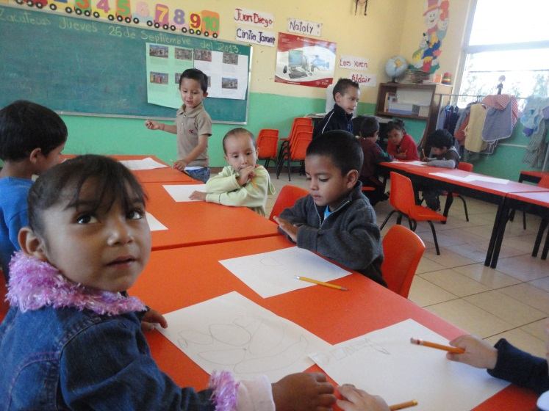Tiene como misión “Formar individuos analíticos, reflexivos y creativos para acceder con éxito a su vida adulta a través del desarrollo de competencias integrales, atendidas con un alto grado de responsabilidad y ética profesional” y como visión “Ser una institución educativa que trabaja de manera activa y conjunta entre padres, madres de familia, personal docente, de apoyo de servicios y la sociedad, comprometidos con el logro de los propósitos educativos del PEP 2011 para el desarrollo de competencias de niños preescolares a partir del dominio de nuestras competencias docentes”.

El aula de 2° “B” se encuentra en un costado de la dirección, es un espacio bastante amplio, iluminado, ventilado e higiénico, atiende a 18 alumnos de los cuales 8 son niñas y 10 niños, su edad oscila entre los 4 años, el mobiliario y el material didáctico son suficientes, en buen estado y se encuentran a su alcance, la decoración del aula se encuentra a base de fechas importantes del mes, en este caso la independencia de México, los acuerdos para la convivencia dentro del aula son propuestos por los mismos alumnos, se mantiene el orden por medio de gritos de la educadora, la comunicación de los alumnos hacia la educadora y viceversa es continua, la comunicación hacia los padres de familia es buena, brindan apoyo a la mayoría de las solicitudes de la educadora como lo son aseos generales, cooperaciones económicas, así como eventos sociales dentro del jardín.

Los alumnos se interesan por las actividades que les propone la educadora, tienen hábitos arraigados como la religión, higiene moderada, alimentación, lenguaje, entre otros. Las interacciones entre pares es marcada, se integran de manera grupal como individual y por género. Trabajan de manera individual la mayor parte del tiempo, son celosos con sus producciones y tratan de hacerlo lo mejor posible, sus juegos implican correr, trepar y aventarse; Camila es una alumna monitor-lider apoya a sus compañeros y a la educadora. Gerardo se encuentra canalizado al servicio de USAER por conducta, Héctor tiene problemas de lenguaje y presenta atención dispersa.

Este grupo se encuentra a cargo de la educadora Martha Elena Mireles Espinosa de 45 años de edad y 26 años de servicio de los cuales 2 se en este jardín, con una preparación académica de Licenciatura, su función es pedagógica y apoyo a la institución en las actividades programadas por la directora; aun no cuenta con diagnósticos individuales ni grupales pues se encuentra en proceso, para las planeaciones toma en cuenta el campo formativo, aspecto, competencia, estándar y aprendizajes esperados así como las necesidades del niño adecuándolas a sus intereses, aun no planea actividades ya que hasta ahora las actividades que ha llevado a cabo es de diagnóstico, para atender la diversidad busca integrar a todos los alumnos al grupo, para ella es importante el acercamiento y apoyo de los padres de familia para que los alumnos alcancen los conocimientos esperados, la evaluación que realiza es continua en tres periodos, la de diagnóstico, el intermedio y la final que es la que va en la cartilla, se considera una educadora tradicionalista o como ella lo maneja “a la antigüita” pues le falta hacer actividades innovadoras.

La historia la percibe como la ciencia que ayuda a conocer el pasado del hombre, es importante su enseñanza en preescolar pues hay niños de primaria que no saben lo que se celebra en cada fecha, el enfoque que utiliza es de forma que los niños lo puedan entender utilizando laminas, dibujos y monografías, retomándolo en el campo formativo de Exploración del mundo social.

En cuanto a la literatura es utilizada en preescolar para que los alumnos aprendan a escribir e identifiquen las letras, aunque esta no se ha visto en preescolar ella utiliza los cuentos que los mismos alumnos seleccionan.

Hacer experimentos es lo que significa ciencia en su aula, no se ha trabajado la ciencia pero una estrategia que puede utilizar son experimentos sencillos que no pongan en riesgo a los alumnos.

Las artes en su grupo al principio es algo novedoso pero conforme pasa el tiempo los alumnos se aburren, las expresiones artísticas de los alumnos van más enfocadas al dibujo, los recursos siempre son los mismos, cabe mencionar que los alumnos no se integran en estas actividades.